华南师范大学本科生实验报告

姓名＿＿林颖钰 ＿ 学号 20182831035
院系＿计算机学院＿ 专业 计算机科学与技术＿
年级 2018级 班级＿ 行政班5班 ＿
小组实验任务分工＿ 独立完成
实验时间 2020 年＿6＿月 21 ＿日
实验名称 回溯法的应用
指导老师及职称 陈卫东 副教授

华南师范大学教务处编印

实验课程：算法分析与设计

实验名称：回溯法的应用 （综设型实验）

第一部分 实验内容

1．实验目标

（1）
熟悉使用回溯法求解问题的基本思路。
（2）掌握回溯算法的程序实现方法。

（3）理解回溯算法的特点。

2. 实验任务

（1）从所给定的题目中选择一题，使用回溯法求解之。
（2）用文字来描述你的算法思路，包括解空间、限界函数、算法主要步骤等。
（3）在Windows环境下使用C/C++语言编程实现算法。
（4）记录运行结果，包括输入数据，问题解答及运行时间。
（5）分析算法最坏情况下时间复杂度和空间复杂度。
（6）谈谈实验后的感想，包括关于该问题或类似问题的求解算法的建议。

3. 实验设备及环境

PC；C/C++等编程语言。

4. 实验主要步骤

  - 根据实验目标，明确实验的具体任务；
  - 设计求解问题的回溯算法，并编写程序实现算法；
  - 设计实验数据并运行程序、记录运行的结果；
  - 分析算法时空性能；
  - 实验后的心得体会。
第二部分 问题及算法

- 问题描述
问题1[骑士问题] 在n*n的棋盘上，指定马的初始位置，按照马跳日的规则，给出马跳过棋盘每格恰好一次最后回到出发位置的一种跳法。

- 回溯法的一般思路
回溯法的思路为：尝试分步的去解决一个问题。
在每一步中，依次尝试这一步的各种可能，在尝试过程中如果发现这一步的所有可能均已经不符合条件，则直接返回到上一步或者上几步再继续尝试返回后到的“现在所在”步的未尝试的可能，直到所有的步的可能均已经被尝试都无法得到目标解，或者在只需要找到满足需求的目标解，即可以退出程序

- 求解问题的回溯算法描述
先将中间点的标志改为1，然后从中间点出发开始进行马跳日，在选择下一个要进行跳转的点时，为了优化算法(目标为遍历棋盘，同时要尽量缩短程序执行所需要的时间)，要考虑“下一个位置能走的较少的”和“下一个位置距离终点最远的”的因素，将其满足条件(在棋盘内，且未被访问过)的下一步的执行按照以上因素放入优先队列中，然后依次进行取出执行；如果遇到队列已经为空了，但是依然没能找到满足条件的执行语句，则进行回溯。
找到结果后要进行结果的输出。因为我们选定的起始点在前面以中点为起始点的过程中已经被访问了，即它已经在棋盘内部的一个回路中了，即可以对整个棋盘的序号进行调整(序号的具体大小改变但是序号的相对次序不会发生改变)，最后即可到达以目标起始点为起始点的棋盘回路。
[以上输出可以联系环状绳子上的绳结，将绳结作为起点，无论绳结再怎样进行变换它也依然在环状绳上]

- 算法实现的关键技巧
回溯法最重要的两步为回溯和剪枝
在本题中：回溯是通过board[x][y]=0和迭代法实现的，而剪纸则较为复杂
在本题中，进行剪枝的有三个部分：在当前位置考虑下一个位置的时候，优先选择下一个的位置走法最少的那个。作为当前位置的下一位置；进行前面的剪枝后，如果可以优先选择的下一个位置不止一个，则优先选择离中心位置较远的位置作为下一步（即靠近边缘的位置）；第三点的剪枝，每次都从棋盘的中间点开始出发，因为无论棋盘大小，其中间点处能够进行的下一步一定是最多的

第三部分 实验结果与分析

- 实验数据及结果
设置棋盘规格为(6*6)，起点为(0,1)，得到结果为：
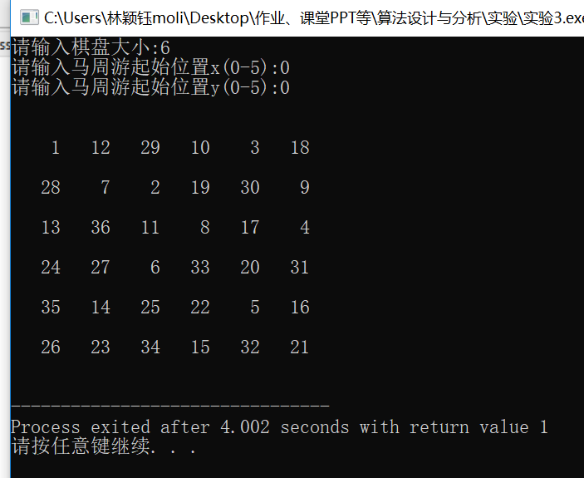

- 实验分析及结论
从上面的结果可以看到结果其实不对，最后序号为‘36’的格子并不能再回到序号为‘1’的格子，原因是我修改了以上的结束条件，最后的结果只满足了遍历全部格子
以上思路推导应该没有存在错误，但是因为剪枝做的不够好，所以运算量过大，导致该程序无法很快地得到结果；后来通过查询资料我对它进行了修改，所以后面的源程序我会提交两份，其中“实验三.cpp”是我自己最开始写的但是没能很快地得到结果的程序，“实验3.cpp”则是根据资料进行修改后的

第四部分 心得与展望

- 自我评价及心得体会
回溯法的思路比较清晰，基本都是很纯粹的试探，通过回溯和剪枝进行问题的求解
我一开始的思路是使用简单的深度优先遍历，但是开始执行后发现这种做法所需要的时间过长，并不能很快地得到结果
于是开始进行资料的查找，最后在网上找到了相同的问题，经过学习后发现是因为自己所采用的剪枝的方法过分简陋，导致程序需要运行相当一段时间后才能够得到结果
- 展望
目前这个程序的极限是 20 ，当棋盘大小达到 20 * 20 的时候就很难跑出结果，希望未来能够改善

第五部分 附录

- 程序主要界面

- 源程序
//实验三

#include <iostream>
#include <stdlib.h>
#include <iomanip>
#include <queue>
using namespace std;

//马跳日可以执行的走法
typedef struct{
int x; int y;
} Step;

//一共八种走法
Step step[8]={{-2,-1},{-1,-2},{1,-2},{2,-1},{2,1},{1,2},{-1,2},{-2,1}};

//对走法进行排序选择
struct NextPos{
int nextPosSteps; //表示下一位置有多少种走法；走法少的优先考虑
int nextPosDirection; //下一位置相对于当前位置的方位
int nextPosToMidLength; //表示当前位置距中间点距离；距离中间点远的优先考虑
//重定义
bool operator < (const NextPos &a) const
{ return nextPosSteps > a.nextPosSteps && nextPosToMidLength < a.nextPosToMidLength;}
};

//定义棋盘
int board[100][100];
int N; //棋盘大小

bool check(int x, int y); //检查是否满足条件(在棋盘内或者已经被标记)
int nextStepsNum(int x, int y); //下一步能有多少种走法
int posToMidLength(int x,int y);
int posToMidLength(int x,int y);
bool returnStart(int x, int y);
void outputResult(int xstart,int ystart);
void BackTrace(int t, int x, int y,int xstart,int ystart);
void horseRun(int xstart,int ystart);

int main(){
//马周游起始位置
int x, y;
cout<<"请输入棋盘大小:";cin>>N;
cout<<"请输入马周游起始位置x(0-"<<N-1<<"):"; cin>>x;
cout<<"请输入马周游起始位置y(0-"<<N-1<<"):"; cin>>y;

horseRun(x,y); //执行马周游
return 0;
}

//检测这个位置是否可以走
bool check(int x, int y){
if (x<0 || x>=N || y<0 || y>=N || board[x][y]!=0)
return false;
return true;
}

//下一位置有多少种走法
int nextStepsNum(int x, int y){
int steps=0;
for (int i=0; i<8; i++){
//判断是否符合条件
if (check(x+step[i].x, y+step[i].y))
steps++;
}
return steps;
}

//判断是否回到起点
bool returnStart(int x, int y){
//校验最后是否可以回到起点，也就是棋盘的中间位置
int midx,midy;
//以0为起始
midx=N/2-1; midy=N/2-1;

//八种走法都可以，只要能回起点
for (int i=0; i<8; i++)
if (x+step[i].x==midx && y+step[i].y==midy)
return true;
return false;
}

//输出结果
void outputResult(int xstart,int ystart){
int num=N*N; //要求遍历全部的格子
int k=num-board[xstart][ystart];
for (int i=0; i<N; i++){
cout<<endl<<endl;
for (int j=0; j<N; j++){
board[i][j]=(board[i][j] + k) % num + 1;
cout<<setw(5)<<board[i][j];
}
}
cout<<endl<<endl;
}

//某一位置距离棋盘中心的距离
int posToMidLength(int x,int y){
int midx=N/2-1;
int midy=N/2-1;
return (abs(x-midx) + abs(y-midy));
}

void BackTrace(int t, int x, int y,int xstart,int ystart){
//找到结果,即遍历了棋盘的所以位置，并且最后可以回到起点，形成回路
if (t==N*N && returnStart(x,y)) {
outputResult(xstart,ystart);
exit(1); //结束程序
}

//往后走
//将下一步加进队列
priority_queue<NextPos> nextPosQueue;
for (int i=0; i<8; i++){
//这是满足条件的
if (check(x+step[i].x, y+step[i].y)){
NextPos aNextPos;
aNextPos.nextPosSteps=nextStepsNum(x+step[i].x, y+step[i].y);
aNextPos.nextPosDirection=i;
aNextPos.nextPosToMidLength=posToMidLength(x+step[i].x, y+step[i].y);
nextPosQueue.push(aNextPos);
}
}

//按照队列迭代进行下一步寻找
while(nextPosQueue.size()){
int d=nextPosQueue.top().nextPosDirection;
nextPosQueue.pop();
x += step[d].x; y += step[d].y;

board[x][y] = t + 1;
BackTrace(t+1, x, y,xstart,ystart);

//回溯
board[x][y] = 0;
x -= step[d].x; y -= step[d].y;
}
}

//开始走
void horseRun(int xstart,int ystart){
//初始化棋盘
for (int i=0; i<N; i++)
for (int j=0; j<N; j++)
board[i][j]=0;

int midx=N/2-1;
int midy=N/2-1;
board[midx][midy]=1; //从棋盘的中间的位置开始马周游
BackTrace(1, midx, midy,xstart,ystart);
}

参考文献
博客：《回溯法之马周游（马跳日）问题》
https://blog.csdn.net/crayondeng/article/details/17174951?

